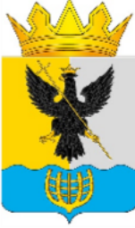
Администрация муниципального округа Воротынский Нижегородской области

Р А С П О Р Я Ж Е Н И Е

05.03.2026 № 106-р

О внесении изменений в распоряжение администрации муниципального округа Воротынский Нижегородской области от 27.01.2026 № 29-р

В соответствии со ст. 60 Федерального закона от 20.03.2025 № 33-ФЗ «Об общих принципах организации местного самоуправления в единой системе публичной власти»:
1. Внести в распоряжение администрации муниципального округа Воротынский Нижегородской области от 27.01.2026 № 29-р «Об установлении публичного сервитута» следующие изменения:
- в пункте 1.1. распоряжения слова «52:28:0000000:246» заменить словами «52:28:0000000:346».
2. Контроль за исполнением настоящего распоряжения возложить на заместителя главы администрации – начальника управления муниципальным имуществом администрации муниципального округа Воротынский Нижегородской области Петухова Д.В.

Глава местного самоуправления
муниципального округа Воротынский
Нижегородской области А.А. Савельев

